Что делать, если разбился градусник

У многих в домах еще остался ртутный градусник — он показывает гораздо точнее и никогда не врет. Все бы хорошо, только боязнь разбить термометр преследует, стоить только взять его в руки. Однако ничего в этом страшного нет, важно лишь соблюдать несколько правил.

ЧТО ДЕЛАТЬ СТРОГО ЗАПРЕЩЕНО
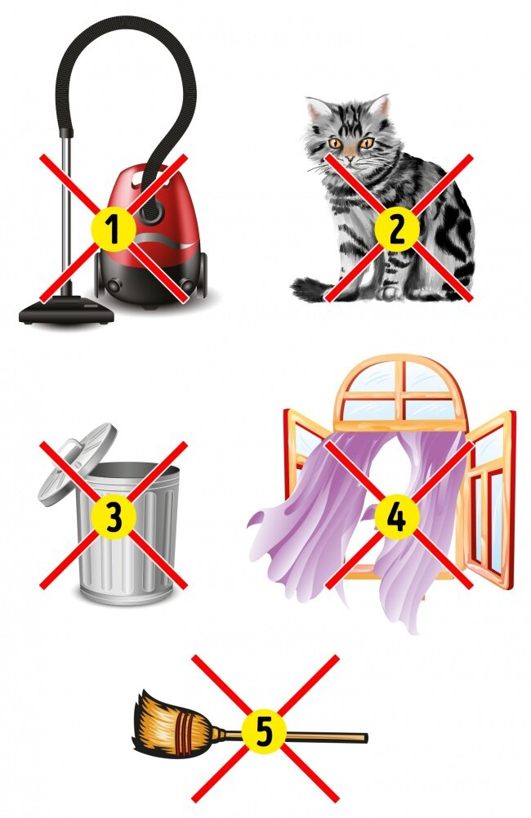
1. Собирать ртуть пылесосом. Во-первых, горячий воздух ускорит ее испарение. Во-вторых, частицы ртути осядут на внутренностях пылесоса, он превратится в рассадник токсичного вещества.
2. Оставлять детей и животных в комнате. Ртуть легко прилипает к подошвам или шерсти, поэтому не стоит рисковать.
3. Смывать в канализацию / выбрасывать в мусоропровод. Ртуть не дойдет до станции очистки, а осядет на трубах, отравляя всех окружающих. То же самое произойдет, если выкинуть ее в мусоропровод или на помойку.
4. Устраивать сквозняк. Испарения ртути разлетятся по всей жилплощади.
5. Заметать ртуть. Жесткая щетина веника или щетки раздробит ртуть на маленькие, едва заметные капли.
6. Использовать тряпку. Она разотрет ртуть по полу, увеличив площадь поражения.
7. Пытаться спасти одежду, на которую попала ртуть. Металл попадет в канализацию или барабан стиральной машины. Сдайте одежду на утилизацию вместе с собранной ртутью.

ЧТО ДЕЛАТЬ, ЕСЛИ РАЗБИЛСЯ ГРАДУСНИК
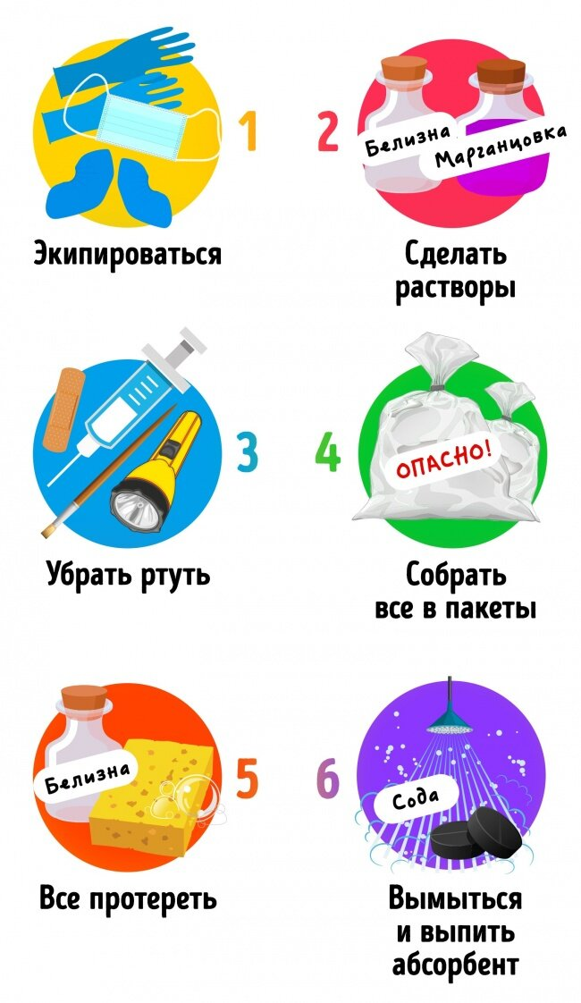
Самое главное правило — не паниковать. Разбитый градусник — это не фатальный исход, и переезжать не придется. Официально процесс сбора ртути называется демеркуризация — все серьезно, но вовсе не страшно.
1. Удалить из комнаты всех посторонних и выключить все, что повышает температуру воздуха. Можно открыть окно, но важно следить, чтобы ни в коем случае не возник сквозняк.
2. Переодеться в вещи, которые будет не жалко выбросить. Отдать предпочтение материалам, которые ничего не впитывают. На руки надеть резиновые перчатки, на лицо — тканевую повязку, на ноги — бахилы.
3. Приготовить емкость с раствором хлорсодержащего отбеливателя «Белизна» (из расчета 1 л «Белизны» на 5 л воды) либо раствор марганцовки (1 г на 8 л воды), если у вас имеется возможность ее достать.
4. Взять мокрую кисточку, шприц с тонкой иглой, плотную картонку, лейкопластырь и емкость с водой или раствором из пункта 3 с крышкой. Средние и маленькие шарики втянуть в шприц, большие закатать кисточкой на картонку и вылить в банку. Самые маленькие убрать пластырем, аккуратно наклеивая их на поверхность. Сбор капель — от периферии к центру помещения.
5. Взять фонарик — ртуть хорошо отсвечивает. Найти с его помощью оставшиеся шарики и убрать их. Из щелей лучше всего выкатить их металлической иголкой. Плинтус сорвать и также упаковать в плотный пакет, чтобы затем утилизировать.
6. Все вещи, которые контактировали с металлом, собрать в пакет и плотно завязать. Банку с собранной ртутью и остатками градусника плотно закупорить.
7. Протереть все контактировавшие с ртутью поверхности раствором «Белизны» и выдержать 15 минут, затем смыть чистой водой. Для более полной демеркуризации после можно обработать их раствором перманганата калия (если есть).
8. Позвонить в МЧС по телефону 112 и спросить про ближайшую возможность утилизации ртути.
9. Тщательно вымыться, прополоскать несколько раз ротовую полость содовым раствором и принять несколько таблеток активированного угля для дезинфекции. Комнату, где разбили градусник, закрыть от посещений на неделю, оставив открытым одно окно. Регулярно дезинфицировать в ней пол раствором «Белизны». И пить больше жидкости.
Если ртуть попала на тканевую поверхность или туда, где собрать ее невозможно, то в таких случаях без помощи специалистов будет не обойтись.

ЧЕМ ОПАСНА РТУТЬ?

Ртуть относится к 1-му классу опасности, представляя собой кумулятивный яд, и это единственный металл, который при комнатной температуре находится в жидкой форме. На открытом воздухе ртуть начинает испаряться, что делает градусник довольно опасной вещью.
Симптомы отравления ртутью:
· металлический привкус во рту;
· общая слабость;
· отсутствие аппетита;
· головная боль и дискомфорт при глотании;
· тошнота и рвота.
В отсутствие оказания помощи пострадавшему симптомы усугубляются:
· кровоточивость десен;
· боли в животе;
· жидкий стул со слизистыми и кровяными вкраплениями;
· резкое повышение температуры тела, порой до 40 °С.
Такие признаки — повод для немедленной госпитализации. Особенно вреден контакт с ртутью детям и беременным женщинам, так как это может привести к непоправимым нарушениям.
Первая помощь, которую можно оказать при отравлении ртутью, — это прием абсорбентов и большого количества обычной воды.

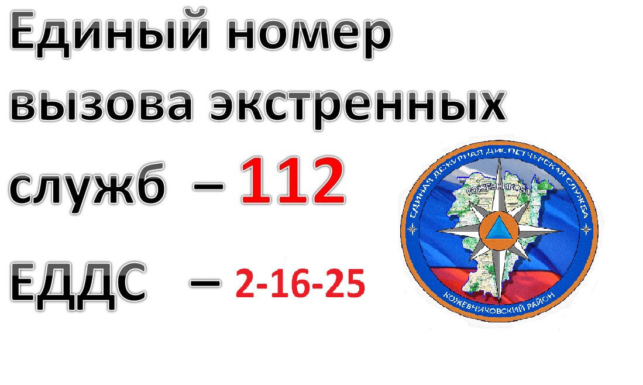
1. Научно-производственное предприятие «ЭКОТОМ»
Компания профессионально занимается демеркуризацией и утилизацией ртутных отходов.
Адрес: г. Томск, ул. Елизаровых, 49
Менеджер-эколог: Вахитова Юлия Мансуровна
8 (3822) 54-30-44; 54-30-34

2. ОАО «Полигон»
Адрес: ул. Железнодорожная, 3
Телефоны: 8 (3822) 65-68-32, 65-52-75

